11/03/2019

CFPT – I.DA – P4A

Documentation Technique de Where is my Friend

Ackermann – Peretti - Meddeb

1. Introduction 2

2. Contenu 2

2.1 Sujet 2

2.2 But 2

2.3 Spécifications 2

3. Analyse fonctionnelle 3

3. 1 Page Map 3

3. 2 Page Messagerie 3

3.3 Page Profil 4

4. Analyse Organique 5

5. Tests 5

5.1 Page Map 5

5.2 Page messagerie 5

5.3 Page profil 5

6. Planning prévisionnel 6

7. Planning réel 6

8. Conclusion 6

# 1. Introduction

Dans le M306, Réaliser un petit projet informatique, il nous a été demandé comme son nom l’indique de réaliser un petit projet informatique. Nous avons choisi de développer un réseau social entre amis, on peut envoyer des messages à ses amis ainsi que de voir sur une carte ou ils se situent.

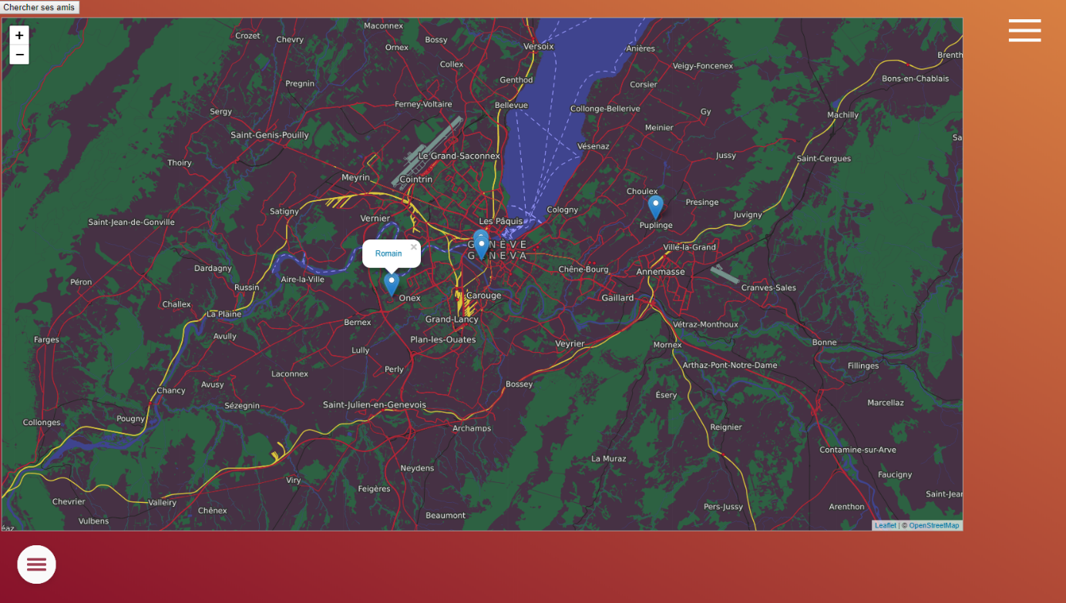

Figure 1 – Les amis affichés sur la carte

# 2. Contenu

## 2.1 Sujet

Création du réseau social entre amis. On peut voir nos amis affichés sur la map. On peut leurs envoyés des messages.

## 2.2 But

Apprendre à utiliser OpenStreetMap.

## 2.3 Spécifications

L’application permettra :

* D’envoyer des messages à ses amis
* De les voir affichés sur une carte
* Ajouter supprimer des amis
* Connexion

# 3. Analyse fonctionnelle

## 3. 1 Page Map

Cette page permet à l’utilisateur connecté de voir ses amis sur une carte lors de l’appuie sur le bouton.

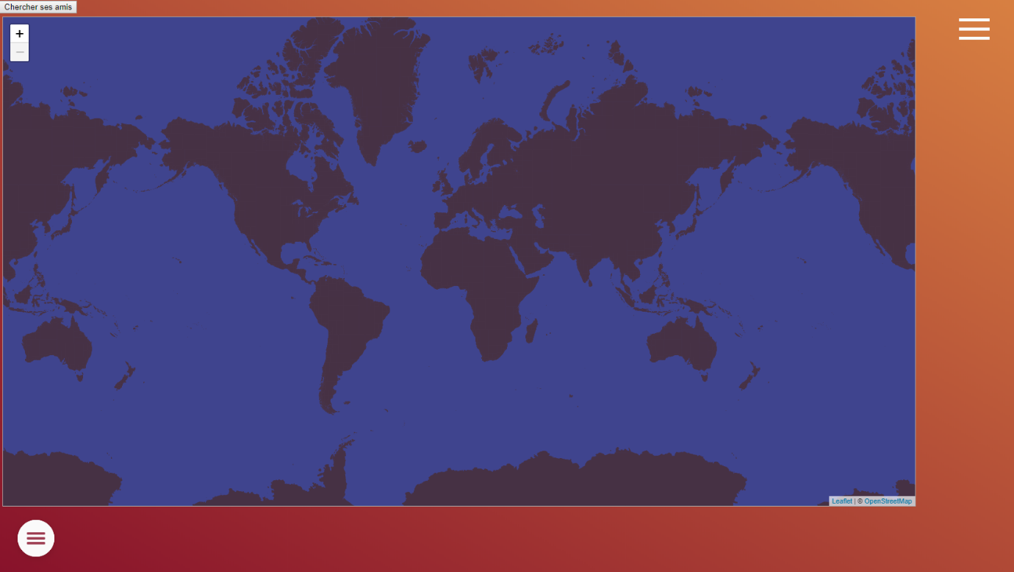

Figure 2 – La carte du monde

## 3. 2 Page Messagerie

Cette page permet à l’utilisateur connecté de discuté avec la personne choisis dans sa liste d’amis à droite de l’écran (voir fig. 4).  
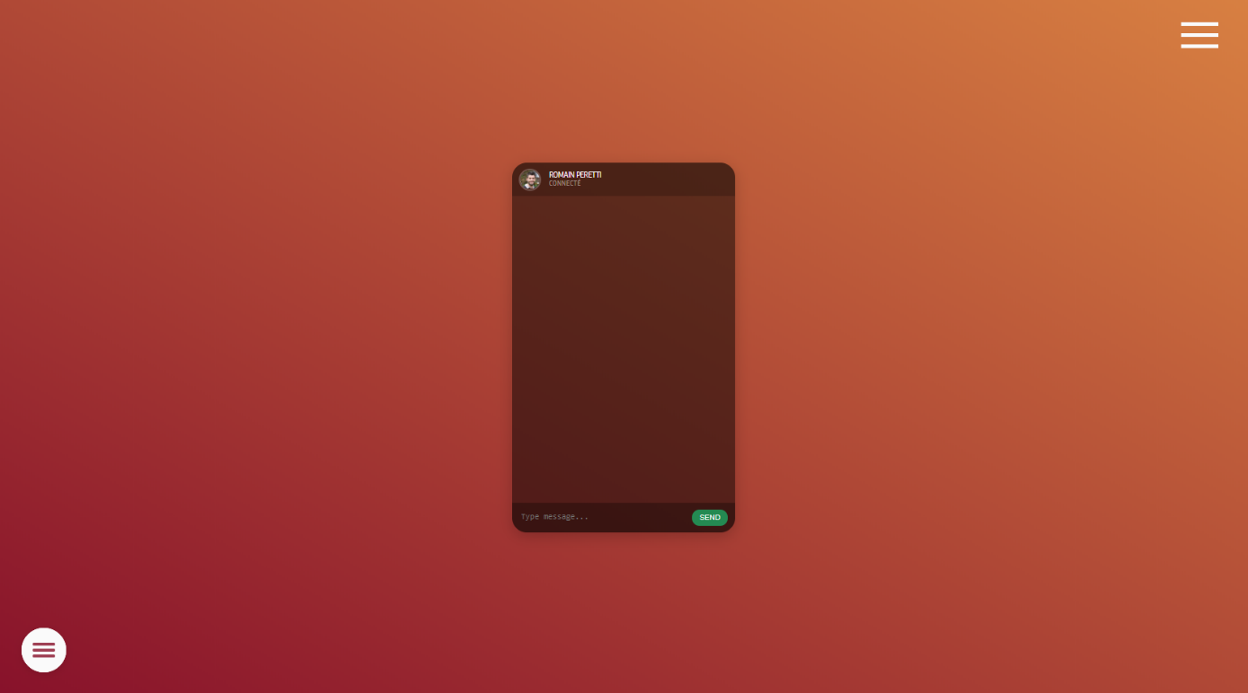

Figure 3 – Design réfléchis pour la messagerie

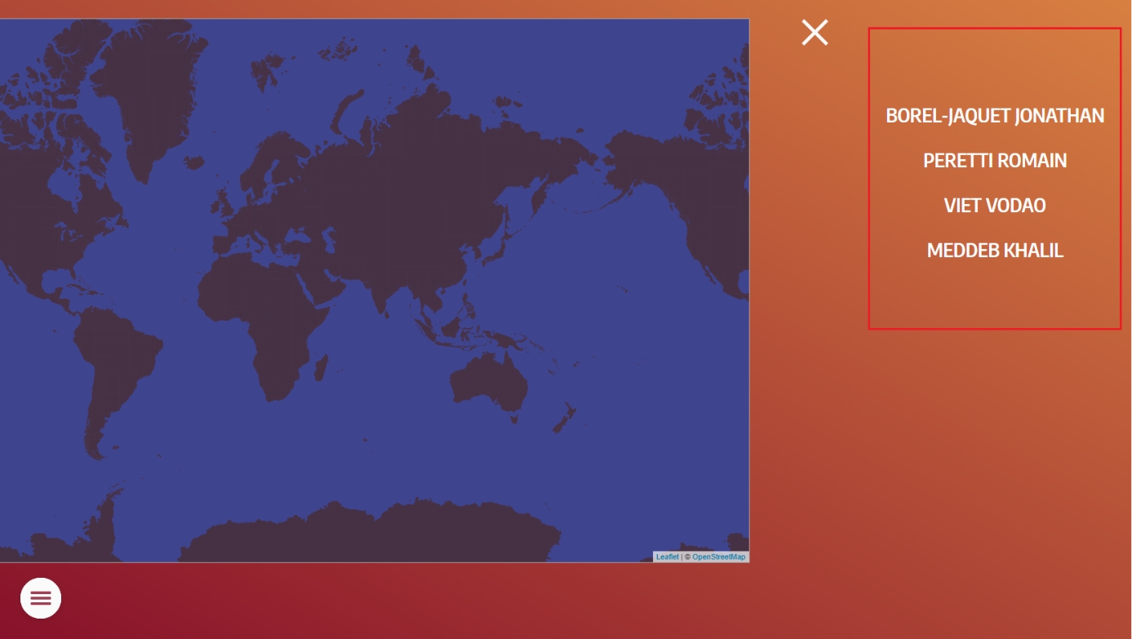

Figure 4 – Liste d’amis

## 3.3 Page Profil

Cette page permet à l’utilisateur connecté de voir soit son profil, soit celui de ses amis.  
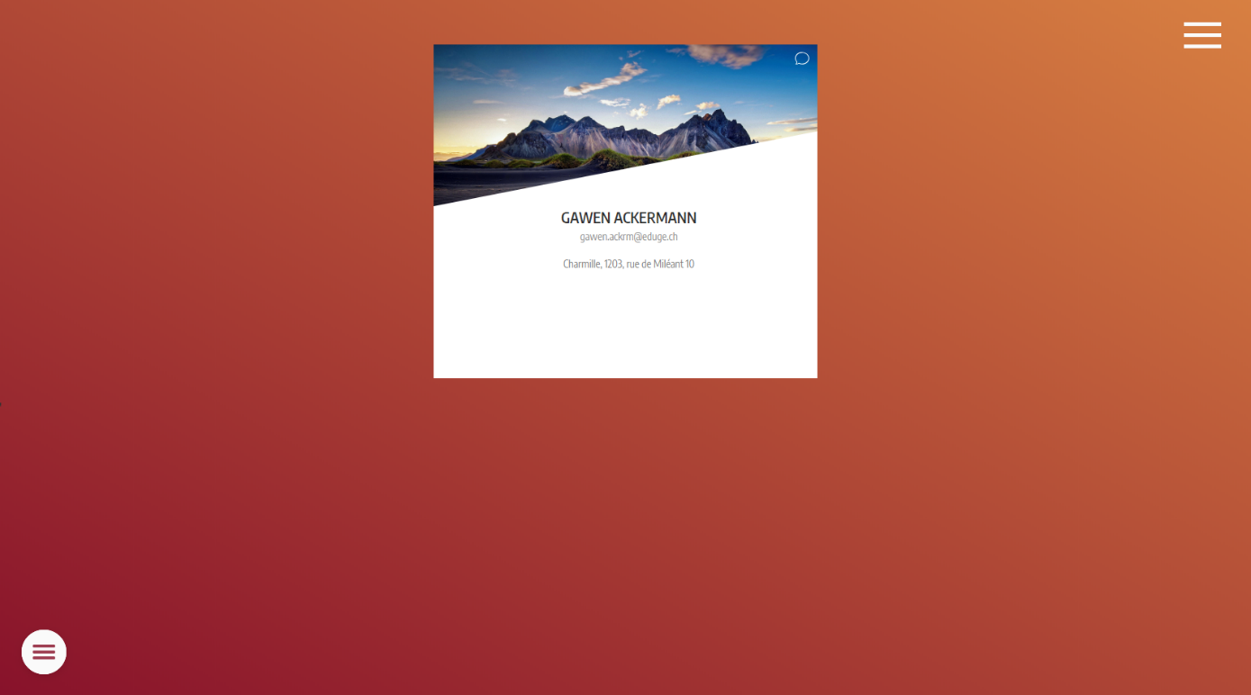

Figure 5 – Profil d’un utilisateur

# 4. Analyse Organique

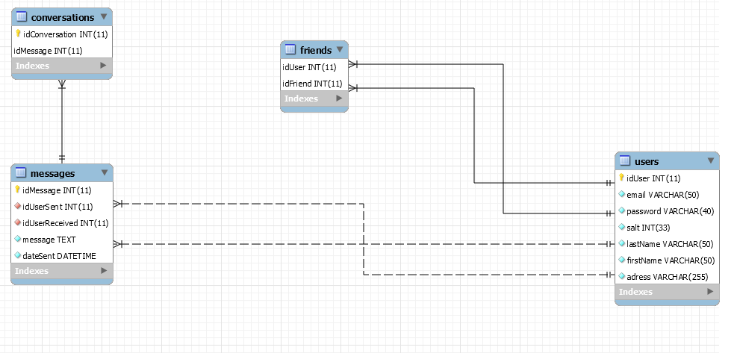

Figure 6 – Modèle de données

# 5. Tests

## 5.1 Page Map

L’utilisateur clique sur le bouton, ses amis sont affichés sur la map.

L’adresse de l’utilisateur est reconnu ou non par « nominatim ».

L’adresse envoyé à « nominatim » nous rend bien la longitude et la latitude.

## 5.2 Page messagerie

L’utilisateur remplis la textarea de ce qu’il souhaite communiquer, il clique sur le bouton d’envois, son message est traité puis envoyé en base dans la conversation associée.

Au chargement de la page on récupère tous les messages de la conversation avec leurs informations.

## 5.3 Page profil

Si un ID est passé en paramètre le profil se génère avec l’id passé en paramètre, sinon affiche le profil de l’utilisateur courant.

# 6. Planning prévisionnel

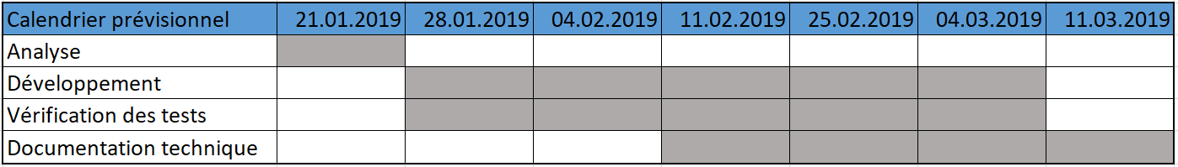

Figure 7 – Planning prévisionnel

# 7. Planning réel

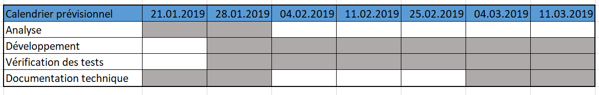

Figure 8 – Planning réel

# 8. Conclusion

Après avoir réalisé ce travail, nous avons trouvé que c’était une bonne expérience mais que malheureusement le temps était manquant. On s’est cru capable de pouvoir réaliser l’entièreté de cette application en 7 cours de 4 x 45 minutes. N’ayant pas eu assez de temps, nous avons dû éliminer la partie de gestion des utilisateurs, nous avons donc travaillé avec des utilisateurs fictifs connu en base et dans le code. On a apprécié découvrir le fonctionnement et l’utilisation de OpenStreetMap ainsi que de Leaflet. L’intégralité du design a été pensé par toute l’équipe durant la période d’analyse.   
Pour finir, on pense donc avoir réalisé notre projet dans son ensemble ; système de messagerie, l’affichage de ses amis sur une carte.